关于公布艺术学院2023年优秀大学生夏令营活动暨推免生预选拔入选名单的通知
各位同学：
经过对各位申报材料的审核，现已初步确定我院2023年优秀大学生夏令营活动暨推免生预选拔入选名单（详见附表）。现就有关事项通知如下：
一、面试确认
1.请入选者及时登录报名系统（http://gsas.seu.edu.cn），在系统中回复“确认参加”或“确认不参加”，未在规定时间内回复“确认参加”的，将视为自动放弃（截止确认时间：2023年8月9日中午12:00前）。
2.请确认参加面试的同学尽快加入QQ群：908871768 （验证信息：申请专业+姓名+本科学校）。未在8月9日中午12:00前入群的，也视为自动放弃入营资格。
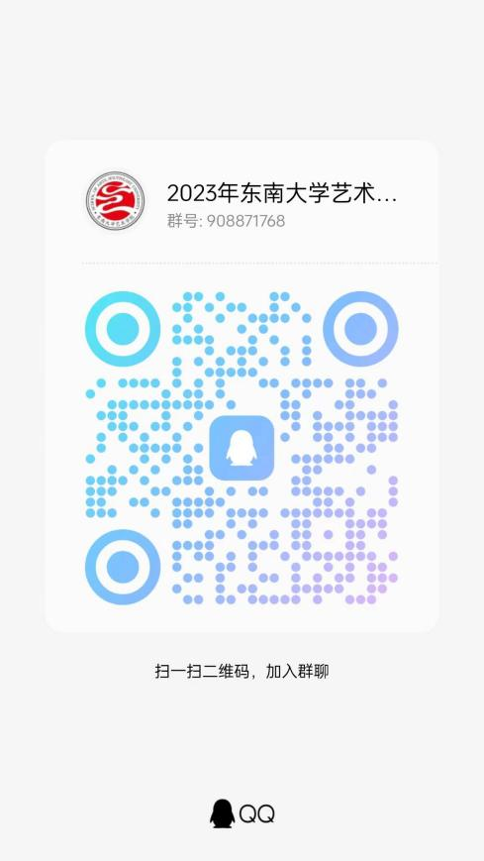

注：东南大学艺术学院2023年全国优秀大学生夏令营活动暨推免预选拔工作通知https://arts.seu.edu.cn/2023/0707/c17236a450953/page.htm
（此链接为艺术学院7月7日发布的夏令营通知，请关注）

- 活动安排：
具体要求及后续安排请关注学院网站或QQ群内通知(使用腾讯会议软件，会议号、参会密码及具体分组信息也请等待后续通知)。
日期 | 时间 | 活动内容 | 形式
2023年8月9日 | 14:00-15:00 | 线上报到 | 腾讯会议
 | 15:00-16:00 | 入营仪式与优秀研究生交流会 | 腾讯会议
2023年8月10日 | 9:00-12:00 | 学科介绍及招生宣讲：  1、艺术学理论  2、设计学  3、艺术设计  4、美术 | 腾讯会议
 | 14:00-17:00 | 学术报告 | 腾讯会议
2023年8月11日 | 9:00-12:00  14:00-17:00 | 综合考核（面试）：  考生自我介绍（3分钟内）、英文问答、综合考查 | 腾讯会议(会议号、参会密码及具体分组信息请等待后续通知)
 | 17:00-17:30 | 结营仪式 | 腾讯会议

说明：请按照操作规范要求提前准备：
1.东南大学硕士研究生网络远程复试温馨提示https://yzb.seu.edu.cn/2022/0324/c6676a402438/page.htm（注意：不要求双机位）。请各位入营的同学，提前测试个人电脑，是否能正常联网、视频、通话，请提前安排个人日程，保证面试当天能在封闭明亮安静独立的场所进行面试（本次面试采用腾讯会议平台，以上温馨提示供参考）。

2.东南大学研究生网络远程复试考场规则https://yzb.seu.edu.cn/2022/0324/c6676a402441/page.htm

三、面试内容：
将对考生的专业素质和能力、科研创新能力、既往学业情况、外语听说交流能力、综合能力和一贯表现，以及综合素质等进行全面考查。

四、咨询联系方式
联系人：苏老师025-52091107（暑假期间可在加入QQ群后咨询）
联系邮箱：seuart@qq.com

五、其他未尽事宜参见学校通知。

附：入选者名单
艺术学理论（130100）：
序号 | 报名号 | 姓名 |  | 序号 | 报名号 | 姓名
1 | 20242205646 | 李炫孜 |  | 31 | 20242225847 | 裴世祺
2 | 20242218064 | 缪亦蕊 |  | 32 | 20242218366 | 张梦瑶
3 | 20242220406 | 王思颖 |  | 33 | 20242211386 | 鲁斯琦
4 | 20242227850 | 林璟琳 |  | 34 | 20242201227 | 张玲姜生
5 | 20242225182 | 王忻瑶 |  | 35 | 20242220698 | 陈玟妤
6 | 20242219761 | 孔令淞 |  | 36 | 20242220398 | 李晨静
7 | 20242220851 | 刘远卓 |  | 37 | 20242228473 | 祝冰谦
8 | 20242228170 | 叶景 |  | 38 | 20242225563 | 赵飞燕
9 | 20242219633 | 徐铂坤 |  | 39 | 20242206602 | 陈权欣
10 | 20242208928 | 胡一轩 |  | 40 | 20242227068 | 周嘉捷
11 | 20242219076 | 党琦 |  | 41 | 20242208621 | 曹译文
12 | 20242201650 | 冯玉颖 |  | 42 | 20242226656 | 李骍怡
13 | 20242219308 | 肖瑶 |  | 43 | 20242227661 | 杨蕙羽
14 | 20242227538 | 张佳晨 |  | 44 | 20242227440 | 孟莞祺
15 | 20242223259 | 曾琬晴 |  | 45 | 20242224968 | 沈雨桐
16 | 20242225067 | 李志勤 |  | 46 | 20242227807 | 朱姿宣
17 | 20242224670 | 黄昕 |  | 47 | 20242227656 | 叶敏妍
18 | 20242228259 | 胡珂昕 |  | 48 | 20242202460 | 王家瑞
19 | 20242222444 | 杜润宜 |  | 49 | 20242221549 | 袁欣蕾
20 | 20242219826 | 毛文璐 |  | 50 | 20242220681 | 黄紫嫣
21 | 20242201373 | 庄云潇 |  | 51 | 20242224305 | 毋振宇
22 | 20242227834 | 岳一甲 |  | 52 | 20242207185 | 王至祺
23 | 20242220566 | 周起羽 |  | 53 | 20242228172 | 丁奕丹
24 | 20242206218 | 牛子仪 |  | 54 | 20242203046 | 季洁
25 | 20242219079 | 陈冠明 |  | 55 | 20242225511 | 符晨露
26 | 20242224560 | 陈继阳 |  | 56 | 20242211694 | 柏合
27 | 20242203034 | 毛冰冰 |  | 57 | 20242209372 | 晏康馨
28 | 20242223549 | 魏思怡 |  | 58 | 20242200761 | 孙淑阳
29 | 20242228484 | 吴丹娜 |  | 59 | 20242227374 | 陈垂松
30 | 20242207324 | 梁澍 |  | 60 | 20242226373 | 张雨瑄
设计学（130500）：
序号 | 报名号 | 姓名 |  | 序号 | 报名号 | 姓名
1 | 20242217060 | 高雅骐 |  | 11 | 20242225245 | 滕紫藤
2 | 20242218627 | 陈易廷 |  | 12 | 20242219435 | 肖亦辰
3 | 20242214804 | 王若禹 |  | 13 | 20242221572 | 董竹冰
4 | 20242218241 | 匡欣雨 |  | 14 | 20242228318 | 柳文君
5 | 20242219237 | 俞慧敏 |  | 15 | 20242214342 | 韩致远
6 | 20242209661 | 谷婷薇 |  | 16 | 20242222140 | 姜孜涵
7 | 20242228095 | 曹琪月 |  | 17 | 20242226643 | 徐丹萌
8 | 20242219463 | 段怡烜 |  | 18 | 20242208464 | 季小楹
9 | 20242207921 | 喻凌杉 |  | 19 | 20242224913 | 王梓萱
10 | 20242221970 | 吴泓毅 |  | 20 | 20242200714 | 魏煜萌
美术（135107）：
序号 | 报名号 | 姓名 |  | 序号 | 报名号 | 姓名
1 | 20242222917 | 陆俊学 |  | 6 | 20242221887 | 刘盼甜
2 | 20242223227 | 吴钰琳 |  | 7 | 20242221927 | 罗泠笳
3 | 20242222520 | 谢任洁 |  | 8 | 20242221899 | 周星妤
4 | 20242201826 | 卢佳宁 |  | 9 | 20242203886 | 付玲莉
5 | 20242222866 | 郑泽慧 |  | 10 | 20242222615 | 张子涵
艺术设计（135108）：
序号 | 报名号 | 姓名 |  | 序号 | 报名号 | 姓名
1 | 20242207422 | 周萌 |  | 17 | 20242228346 | 沈新苗
2 | 20242216550 | 芦芷萱 |  | 18 | 20242228253 | 赵唯嘉
3 | 20242225730 | 夏雨涵 |  | 19 | 20242207586 | 刘昱昊
4 | 20242223060 | 袁艺芷 |  | 20 | 20242221266 | 叶楚怡
5 | 20242207607 | 江婧琛 |  | 21 | 20242225712 | 潘欣艺
6 | 20242220440 | 曹嘉文 |  | 22 | 20242219416 | 方善豪
7 | 20242225426 | 张瑶珈 |  | 23 | 20242205866 | 李政达
8 | 20242220452 | 万珂冰 |  | 24 | 20242203903 | 高嘉敏
9 | 20242228122 | 杨贝涵 |  | 25 | 20242214078 | 常扬
10 | 20242220366 | 宋姝含 |  | 26 | 20242219733 | 陈逸羽
11 | 20242225269 | 杨杰宇 |  | 27 | 20242226073 | 窦思雨
12 | 20242220128 | 张昊展 |  | 28 | 20242227952 | 庄晓阳
13 | 20242222951 | 李鑫 |  | 29 | 20242228048 | 李静萱
14 | 20242226722 | 周洛言 |  | 30 | 20242225754 | 艾梦娟
15 | 20242222598 | 梁晨晨 |  | 31 | 20242220519 | 吴易泽
16 | 20242228013 | 宛欣然

